新 书 推 荐

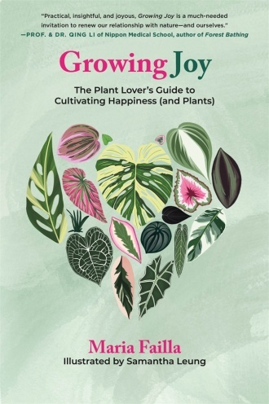
中文书名：《成长的喜悦：植物爱好者培育幸福（及植物）的指南》
英文书名：GROWING JOY: THE PLANT LOVER’S GUIDE TO CULTIVATING HAPPINESS (AND PLANTS)
作 者：Maria Failla
出 版 社：St. Martin
代理公司：ANA/Conor Cheng
页 数：272页
出版时间：2022年6月
代理地区：中国大陆、台湾
审读资料：电子稿
类 型：励志
版权已授：巴西、立陶宛、土耳其。

- 《女性世界》（Woman’s World）对本书进行了报道！

内容简介：

栽培植物带你通往更快乐、更平静的生活。

探索植物的力量，帮你摆脱现代生活的压力和焦虑，让你在自己的世界里收获更多快乐。《成长的喜悦》（Growing Joy）是一本将护理植物转变为自我心理护理的实用指南，其中充满了帮助植物爱好者远离屏幕，培养愉悦感和心灵平和感的园艺实践。

本书简单易读、轻松愉快，作者玛丽亚·费伊拉（Maria Failla）是深受喜爱的播客开花成长电台（Bloom and Grow Radio）的主持人，她在书中探索了我们对植物的热爱背后的科学，并分享了窗台上的那株卑微的芦荟植物如何为他开启了一个健康、快乐的世界。从养成早上看屏幕前先看植物的习惯，到在家里创造一个充满植物的休养生息的场所，作者在《成长的喜悦》一书中为读者提出的建议有大有小，它将帮助你进行一场植根于自然和联系的有意义的健康实践。当然，这里也有一些植物护理的小窍门，以确保你和你的绿色朋友都能够茁壮成长！

无论你是一个对植物了如指掌的人，还是一个为了自己的一株半死不活的植物感到焦虑的主人，《成长的喜悦》将帮助你与自己重新联结，使你的脸上露出更多微笑，让你的内心感到平静，并激励你与植物建立相伴一生的关系，推动你不断绽放和成长。

作者简介：

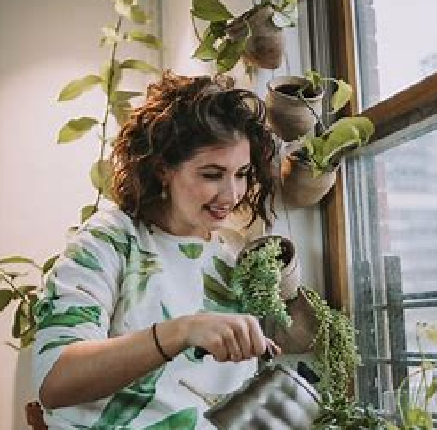
玛丽亚·费拉（Maria Failla），生活在纽约，是一位“从植物杀手转变为植物专家”的快乐女士，她的使命是通过帮助每个人成功照料室内植物，使世界成为一个更友善、更绿色的地方。玛丽亚曾作为表演者在百老汇工作，现在，她用自己的声音帮助她的由数千名“与植物为友”的社群成功照料植物，种植室内丛林，并通过她的播客开花成长电台（Bloom and Grow Radio）、Youtube频道和花园派对社区平台（Garden Party Community Platform）培养更多的生活乐趣。Access Live、“早安美国”（Good Morning America）、Refinery 29、《公寓疗法》（Apartment Therapy）、《华盛顿邮报》（The Washington Post）和TimeOut New York等报刊媒体都报道了玛丽亚对植物的热情。植物，以及从照料植物中获得的经验，一直是玛丽亚生活中对她的健康产生最大影响的工具，她希望《成长的喜悦》能够帮助其他人体验与大自然和自己重新联结带来的令人难以置信的变化，使人们保持好奇心并不断成长。

萨曼莎·梁（Samantha Leung）是一位来自华盛顿州西雅图的艺术家和设计师。她是一位自学成才的植物专家，相信关爱和照料植物会带来善良和快乐。她为2013年创办的HEMLEVA公司设计灵感源自植物的配饰和家居用品。你现在可以在全球四百多家商店找到萨曼莎设计的商品。萨曼莎和她的产品曾出现在Refinery 29、《公寓疗法》（Apartment Therapy）、Style Me Pretty、Adobe、Shops by Instagram、《Elle杂志》（Elle Magazine）、《设计海绵》（Design Sponge）、“Mindy项目”网站等媒体上。在空闲时间，萨曼莎喜欢烤面包、阅读、旅行，并畅想下一步为HEMLEVA做些什么。

媒体评价：

“这本必读图书……分享了……与植物一起生活和照料植物的实用建议。”
----《城镇与乡村》（Town and Country）

“本书充满了友好的建议、植物双关语和个人的故事，它将帮助读者创造内外均衡的平静的环境，帮助读者寻找与自己的成长一样简单的快乐。”
----《书目杂志》（Booklist）

“本书简单易懂，非常有趣……《成长的喜悦》促使读者以不同的方式考虑他们生活的空间，鼓励他们通过将自然融入日常环境来连接自己的身心。”
----《货架意识》（Shelf Awareness）

“实用、深刻、快乐，《成长的喜悦》是一个我们迫切需要的邀请，它使我们重新认识自己与大自然、与我们自己的关系，同时在这个过程中找到平静。”
----日本医科大学（Nippon Medical School），李卿（Qing Li）教授、博士，
《森林浴》（Forest Bathing）的作者

“《成长的喜悦》是照料植物和自我的令人愉快的指南，它帮助我们通过有意义的实践探索对大自然的爱。玛丽亚鼓舞人心的声音一定会帮助你的植物和现实生活茁壮成长！”
----达里尔·郑（Darryl Cheng），《新植物亲本》（The New Plant Parent）的作者

“我太爱这本书了，它真令人愉快！无论在什么时候，读上几页它总能立即令我感到踏实和快乐。我的植物将永远收益于我在这本书中所学到的一切。谢谢你，植物女士玛丽亚！你和这本书太神奇了。”
----琳达·西弗森（Linda Sivertsen），获奖作家，《绿色一代》（Generation Green）
和《美丽的作家》（Beautiful Writers）的作者

“《成长的喜悦》是每一位企业家都需要的新鲜气息，从绿化你的工作空间，到将植物用作使自己与屏幕断开、与自己重新相连的工具，费拉对我们如何利用植物为我们的日常生活带来平静有着全新的见解。”
----帕特·弗林（Pat Flynn），FlynnIndustries首席执行官，
智能被动收入播客（Smart Passive Income Podcast）主持人

“《成长的喜悦》激励你深入挖掘自身情感的一面，与植物建立起有意义的联系，并通过植物培养更和平的生活方式。与往常一样，玛丽亚为读者带来了阳光般的植物的欢乐！”
----莱斯利·F. 哈利克（Leslie F. Halleck），公共卫生认证（CPH），《光下园艺》
（Gardening Under Lights）、《植物养育》（Plant Parenting）和《微型植物》
（Tiny Plants）的作者

“《成长的喜悦》充满了帮助我们与大自然以及我们自己相连的提示和经过深思熟虑的实践案例；它不仅能使你更好地照顾自己，也会使你更好地照顾你的植物，同时在这个过程中找到快乐。”
----达娜·赫斯特（Danae Horst），Folia Collective创始人，
《我们大家的室内植物》（Houseplants For All）的作者

“终于……这是一本每一个痴迷于屏幕的人都需要的自我护理图书，千禧一代的读者都应该读一读！玛丽亚以一种易于理解的方式出色地揭示了最古老的概念，激励着每个人找到自己掌中的那一抹绿色、心中的快乐。”
----露西·芬克（Lucie Fink），视频制作人，生活方式主持人，YouTube主持人

“带着优雅、毅力和园艺特长，玛丽亚停下来与我们一起品味玫瑰的香气，通过她亲密无间、不可或缺的园艺指南，我们将成为一个更加擅长与植物相处的人，一个更加完整的人。”
----杰基·阿莱曼尼（Jackie Alemany），《华盛顿邮报》（Washington Post）

谢谢您的阅读！
请将反馈信息发至：程衍泽（Conor Cheng）
安德鲁﹒纳伯格联合国际有限公司北京代表处
北京市海淀区中关村大街甲59号中国人民大学文化大厦1705室, 邮编：100872
电话：010-82504406
传真：010-82504200
Email: Conor@nurnberg.com.cn
网站：www.nurnberg.com.cn
豆瓣小站：英国安德鲁·纳伯格联合国际有限公司的小站 (douban.com)
新浪微博：安德鲁纳伯格公司的微博_微博 (weibo.com)
微信订阅号：“安德鲁﹒纳伯格联合国际有限公司北京代表处”

